江苏省仪征中学2022—2023学年度第一学期高一地理学科提升性练习
研制人：刘婉锐 审核人：王维中
班级：________姓名：________学号：________时间：10月20日 作业时长：40分钟
一、单选题
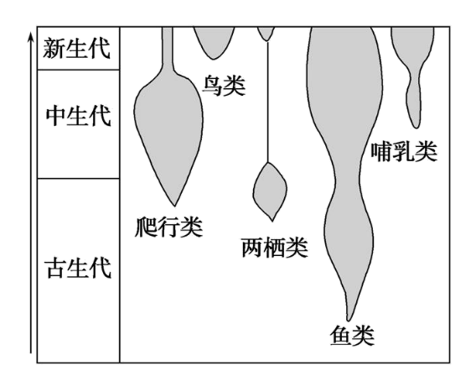
下图表示地球上部分生物类型出现的时间范围，横向宽度越大，代表生物物种越多。读图，完成下面小题。

1．下列生物中，出现最早的是（ ）
A．爬行类 B．鸟类 C．鱼类 D．两栖类
2．爬行类动物物种最多的地质年代是（ ）
A．古生代 B．中生代 C．元古代 D．新生代
3．随着环境变迁，生物在不断进化。新生代时期生物发展阶段进入（ ）
A．爬行动物时代 B．被子植物时代 C．海生藻类时代 D．裸子植物时代

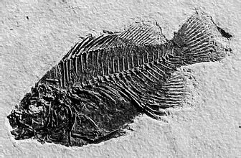
某地层分布有下图所示的化石,读图,完成下面小题。

4．该地层形成的时间最不可能的是( )
A．寒武纪 B．二叠纪 C．石炭纪 D．泥盆纪
5．该地层形成的地理环境是( )
A．湖泊 B．高山 C．高原 D．盆地

电影《中国机长》的热映，川航3U8633紧急迫降的事迹展现在大众面前。飞机从重庆起飞，在9800米高空，风挡玻璃无预警脱落，刘传建机长借助自己一百多次来回飞川藏线的经验和从业30年的技术，成功于成都迫降，拯救了全机人的生命。据此，完成下面小题。
6．机长迫降时面临来自大气环境的威胁可能有（ ）
①被风挡玻璃砸伤②机内温度过低③飞机颠簸强烈④太阳辐射强
A．①③ B．①④ C．②③ D．②④
7．风挡玻璃脱落时，飞机正处于大气的（ ）
A．对流层 B．平流层 C．电离层 D．高层大气

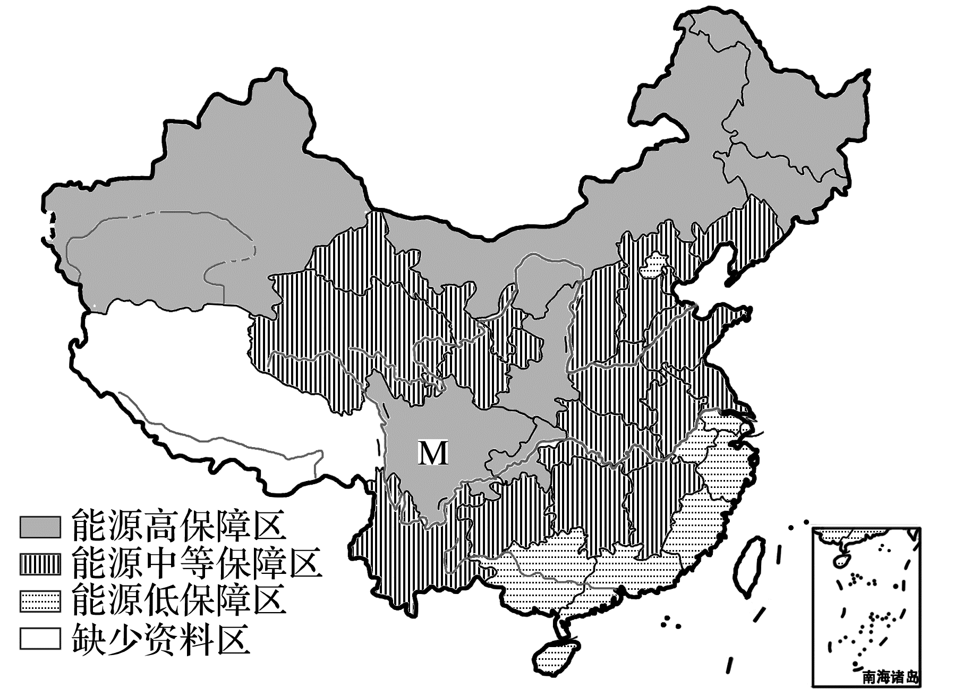
读“我国能源保障区分布示意图”，完成下面小题。

8．我国能源保障水平的空间分布特征是（ ）
A．西部高，东部低，北部高，南部低 B．西部高，东部低，北部低，南部高
C．西部低，东部高，北部高，南部低 D．西部低，东部高，北部低，南部高
9．影响我国能源保障水平分布的主要因素是（ ）
A．能源生产总量 B．能源消费总量
C．能源生产和消费的对比 D．社会经济发展水平
10．M地区能源保障水平高的主要原因是（ ）
①天然气资源丰富
②水能资源丰富
③核能资源丰富
④太阳能资源丰富
A．①② B．②③ C．③④ D．①④

登陆火星五周年之际，“好奇号”探测器确认火星上有适合生命存在的物质。分析检测显示，取出的岩石粉末含有黏土、硫酸盐和其他对生命非常关键的矿物成分。火星以二氧化碳为主的大气。
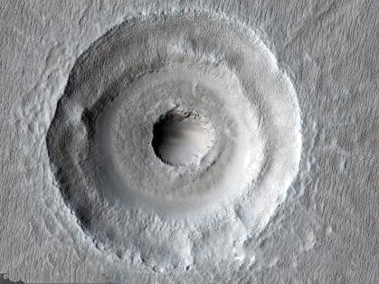
11．火星虽然有适合生命存在的物质，但目前仍然没有发现生命存在，其原因最可能是（ ）
A．火星体积密度较小 B．火星上没有液态水 C．火星表面温度高 D．火星上大气稀薄
12．相对于地球，火星更易遭陨石袭击，其原因是（ ）
A．火星公转速度快 B．地球更靠近小行星带 C．火星大气稀薄 D．火星的质量小

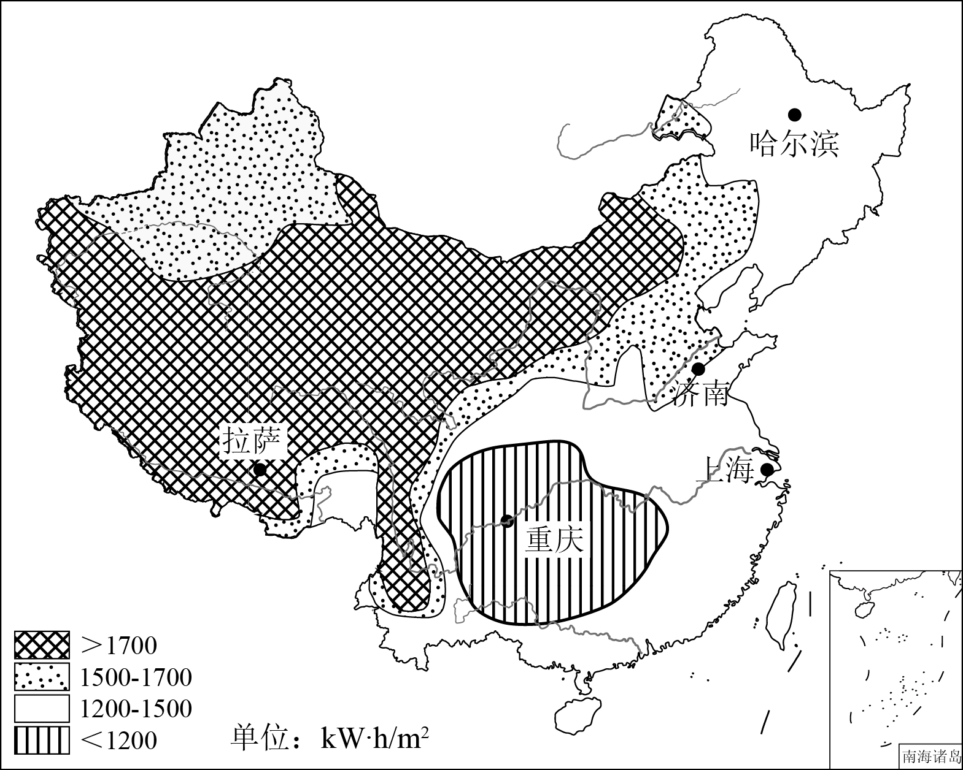
下图为我国年太阳总辐射量分布图。读图，完成下面小题。

13．光伏发电是获取清洁能源的一种重要方式，从自然因素考虑，下列省份不适合布局光伏发电站的是（ ）
A．内蒙 B．西藏 C．甘肃 D．重庆
14．与上海相比，拉萨太阳能丰富的原因有（ ）
①纬度低，太阳辐射量大②晴天更多，降水较少，大气透明度好③地势高，距离太阳近，大气辐射强
④地势高，空气稀薄，大气对太阳辐射的削弱作用小
A．①② B．②③ C．②④ D．③④

对我国甘肃某绿洲观测发现，在天气稳定的状态下，会季节性出现绿洲地表温度全天低于周边沙漠的现象。下图呈现该绿洲和附近沙漠某时段内地表温度的变化。据此完成下面小题。
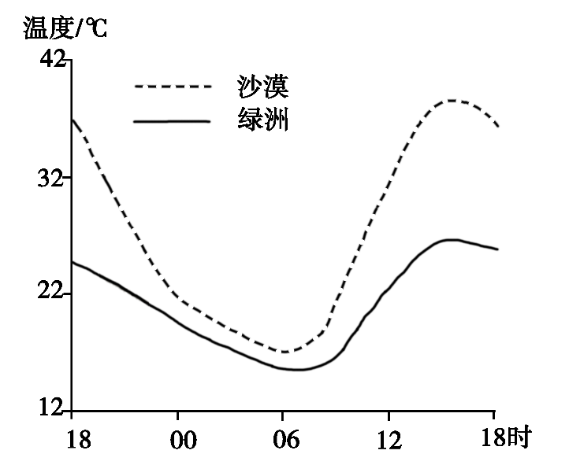
15．图示观测时段内（ ）
A．正午绿洲和沙漠长波辐射差值最大 B．傍晚绿洲降温速率大于沙漠
C．凌晨绿洲和沙漠降温速率接近 D．上午绿洲长波辐射强于沙漠
16．导致绿洲夜间地表温度仍低于沙漠的主要原因是绿洲（ ）
①白天温度低 ②蒸发(腾)多 ③空气湿度大 ④大气逆辐射强
A．①② B．②③ C．③④ D．①④
17．这种现象最可能发生在（ ）
A．1-2月 B．4-5月 C．7-8月 D．10-11月

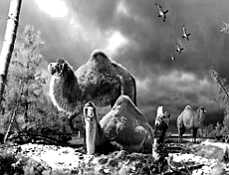
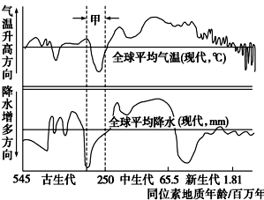
加拿大的研究者发现了北极地区距今350万年前的远古骆驼化石。无独有偶，美国科研人员发现了南极地区距今2.8亿年前的森林化石。左图为北极地区远古骆驼生活复原示意，右图为地质时期全球气温、降水量变化示意。据此完成下面小题。

18．根据材料推测（ ）
A．2.8亿年前的南极大陆纬度较低
B．350万年前大陆冰川覆盖面积广
C．南极森林化石的发现证明了全球变暖
D．远古骆驼生活时期北极地区干旱少雨
19．甲时期（ ）
A．恐龙盛极一时 B．三叶虫灭绝
C．气候寒冷干燥 D．形成喜马拉雅山

最新研究发现，鸟粪可以降低北极的气温。北极地区的鸟类产生的鸟粪被微生物分解后，与海水浪花喷洒出的硫酸盐及水分子混合，形成大量悬浮在空气中的尘埃颗粒。下左图示意大气受热过程，下右图示意北极地区海鸟。
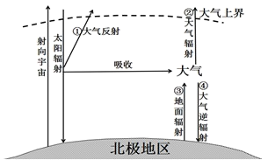
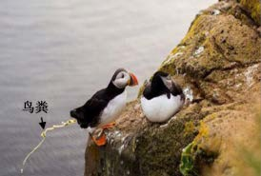
据此回答下列各题。

20．鸟粪对北极地区气温的影响主要环节是
A．①增强 B．②增强
C．③增强 D．④增强
21．该影响最明显的季节是：
A．春季 B．夏季
C．秋季 D．冬季

北京时间2020年12月8日，太阳爆发了强烈耀斑。据此，完成下面小题。
22．太阳耀斑是（ ）
①光球层上的暗黑色斑点 ②色球表面突然增亮的斑块
③太阳活动的主要标志 ④太阳吸收能量的表现
A．①② B．②③ C．①④ D．③④
23．太阳耀斑剧烈爆发对地球的影响有（ ）
A．为地球提供光热资源 B．全球许多地区发生强烈地震
C．扰动地球磁场和大气层 D．引起对流层大气的垂直运动

二、综合题
24．地层是具有________的层状岩石，沉积岩地层具有明显的________，一般先沉积的在________（上/下），后沉积的在________（上/下）。

